Activité 2 : Méthode du transit

Introduction :
Il existe plusieurs types d’exoplanètes qui sont classifiées selon leur masse, leur taille etc... La détection des planètes, en dehors du système solaire, est très difficile à cause de la grande distance entre l’observateur et la planète. On peut cependant utiliser la méthode des vitesses radiales, basée sur l’effet Doppler-Fizeau ou la méthode du transit (appelée également « occultation »). Celle-ci révèle une faible mais néanmoins mesurable variation de la luminosité de l’étoile quand la planète passe entre l’observateur et l’étoile. Cette méthode n’est possible que pour des planètes dont l’angle d’inclinaison i est proche de 90° (l’orbite de ces planètes est ainsi quasiment dans notre axe de visée), ce qui est malheureusement assez rare.
Le logiciel Audela permet de déterminer la luminosité d’une étoile. On peut alors avec plusieurs images de cette étoile suivre la variation d’intensité lumineuse au cours du temps.

- Recherche sur l’étoile WASP 10

Avant toute chose, nous aurons besoin de données qui ne nous sont pas accessibles par nos résultats.
Grâce au spectrographe CORALIE et à des modèles complexes de classements d’étoiles, les astronomes connaissent sa masse et son rayon.
De plus, grâce à la méthode de la parallaxe, ils savent que l’étoile WASP_10 est une étoile située à 90 pc (parsec pour « parallaxe-seconde ») de notre soleil.
- Retrouver la distance soleil-WASP_10 en Années-lumière sachant que 1 pc =3,085 677 × 10¹⁶ m.
- Faire une recherche sur WASP_10. Donner les principales caractéristiques de cette étoile : rayon, masse, type d’étoile, température de surface…
- Que représente la magnitude d’une étoile ? Faire une recherche.

- Courbe de luminosité expérimentale de WASP_10

- Alignement des images avec le logiciel IRIS
On utilise les images obtenues avec le télescope IRiS le 15 octobre 2015.
Il faut aligner les images car le télescope subit de faibles variations de position au cours de la nuit. Le pointage n’est pas parfait. Sans cet alignement des images, il est impossible de faire un traitement de la luminosité de l’étoile WASP10.

- Ouvrir le logiciel IRIS.  - Dans Fichier/Réglage/  Indiquer le chemin d’accès aux images.  Puis, cliquer ok.  - Ouvrir la première image : Fichier/charger…  Choisir la première image.  - Faire un cadre au niveau du centre de l’image.  Dans l’onglet Traitement aller dans « registration des images stellaires »  Compléter la fenêtre qui s’est ouverte en prenant appariement 1 zone. |  | 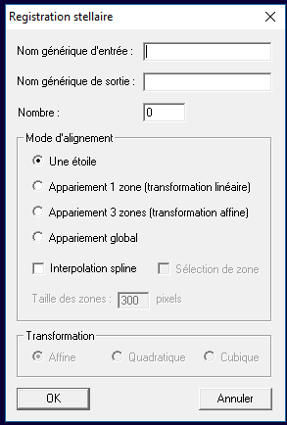
Fermer le logiciel IRIS à la fin de ce traitement.

- Traitement des images avec Audela 2.0
- Ouvrir le logiciel Audela 2.0.
- Donner le chemin d’accès des images dans configuration/Répertoires ...
- Vérifier que les images sont bien alignées en allant dans la visionneuse : fichier/visionneuse.
Dans l’onglet Analyse choisir « photométrie différentielle (Calaphot) » et compléter les paramètres généraux de la fenêtre suivante :

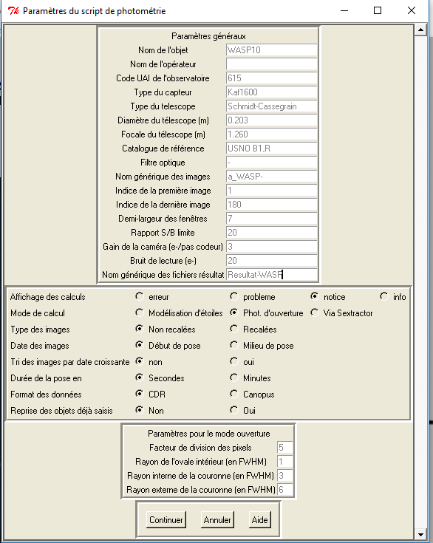 | 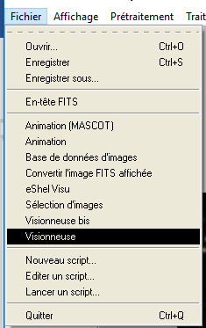
À la fin du traitement, on obtient le fichier « Resultat-WASP.CVS »

- Tracé de la courbe de luminosité.
Le traitement des images est long. Vous n’avez fait le traitement que pour une dizaine d’images.
Le traitement complet conduit au fichier Excel® « Mesures-Wasp-10 ».
- Tracer le graphe donnant la magnitude de l’étoile en fonction du temps. (Prendre « nuage de point »)

Informations : JJ : Jour Julien. Un jour Julien vaut un jour. L’origine des dates est seulement décalée.
Mag Var : C’est la magnitude de l’étoile au cours du temps.
Inc Var : C’est l’incertitude de la mesure sur la magnitude de l’étoile.
Pour une meilleure exploitation des mesures, il faut tracer la magnitude en fonction du temps mis en heure et en prenant la date de la première image comme origine des dates du graphe.

- Décrire la courbe obtenue.
Informations : Plus une étoile est lumineuse, plus sa magnitude est faible.
Ainsi pour observer l’évolution de la luminosité il est préférable d’inverser l’axe vertical. Le faire !

- Observe-t-on le transit d’une exoplanète ?

